Curriculum Vitae
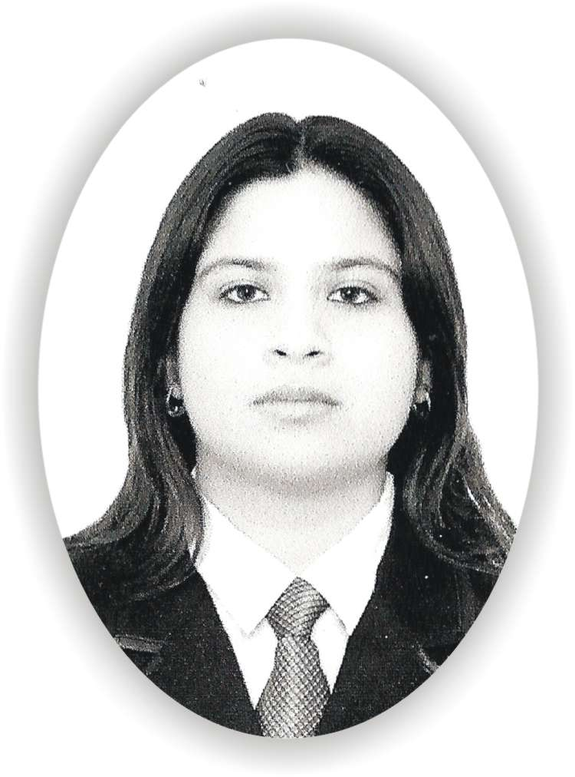
Datos Personales.

Nombre: María del Refugio Castillo Alarcón
Estado Civil: Soltera
Fecha de Nacimiento: 13 de Octubre de 1983
Lugar de Nacimiento: Cd. Mante, Tamaulipas
Profesión: Contador Público

Escolaridad:
Primaria:
1990 – 1996 Lic. Luis Puebla y Cuadra. Cd. Mante, Tam.
Secundaria:
1996 – 1999 Gral. Manuel Ávila Camacho. Cd. Mante, Tam.
Técnica:
1999 – 2002 Centro de Bachillerato Tecnológico Industrial y de Servicios No. 15 Cd. Mante, Tam. (Técnico en contabilidad)
Universidad:
2002 – 2006 Unidad Académica Multidisciplinaria de Comercio y Administración Victoria.
(Contador Público)
Posgrado:
2009- 2011 Unidad Académica Multidisciplinaria de Comercio y Administración Victoria.
División de estudios de posgrado e investigación.
(Estudiante en Dirección Empresarial con enfoque en Recursos humanos).

Estudios Adicionales: Centro de Excelencia-UAT Ingles Nivel 10

Cursos y Conferencias

Nombre: Congreso CONFIA
Periodo: Marzo del 2004
Duración: 3 Días
Lugar: Cd. Victoria

Nombre: El ABC del Crédito AGRODATA
Periodo: Marzo del 2004
Duración: 2 Horas
Lugar: Cd. Victoria

Nombre: Reformas Fiscales 2005
Periodo: Enero del 2005
Duración: 4 Horas
Lugar: Cd. Victoria

Nombre: Congreso Internacional CONFIA
Periodo: Marzo del 2005
Duración: 3 Días
Lugar: Cd. Victoria

Nombre: Reformas Fiscales 2006
Periodo: Febrero del 2006
Duración: 4 Horas
Lugar: Cd. Victoria

Nombre: 3er Concurso de Emprendedores
Periodo: Noviembre del 2006
Duración: 4 Horas
Lugar: Cd. Victoria

Nombre: Centro de Lenguas y Lingüística Aplicada
Periodo: 2003-2006
Duración: 3 Años
Lugar: Cd. Victoria

Datos Laborales.
Febrero a Diciembre del 2006:
Eliécer Varela y Asociados S. C

- Análisis y revisión de cuentas de balance y de resultados en las empresas auditadas (Casas y Constructora del Noreste S.A. de C.V., Promotora y Urbanizadora del Noreste S.A. de C.V. y IEMIC S.A. de C.V.)

- Revisión de cálculos de retenciones a trabajadores

- Comprobación de cálculos aritméticos durante la inspección de Ingresos y Egresos.

- Cotejo en la Revisión de IVA e ISR.

- Aclaración de marcas de auditoria y respectivos ajustes.

- Presentación y archivo de la Documentación respectiva para su revisión por el Contador Certificado.

Enero del 2007 a Agosto 2009
Multieléctrico, S. A. de C. V.

- Recibir los Cortes de Caja de las sucursales y verificarlos con el Sistema interno de la empresa.

- Ordenar, Analizar, los cortes así como su registro y contabilización de los ingresos de las sucursales (Tampico, Altamira y Reynosa).

- Supervisión de los encargados de cada tienda en caso de haber diferencias y conseguir aclarar las situaciones que se lleguen a presentar: Incluyendo faltantes de caja, revisión del consecutivo de las facturas, devoluciones, notas de crédito y comprobantes de pago a plazo en su caso.

- Captura de los ingresos sucursales correspondientes.

- Captura de los Egresos en ContPaq.

- Captura de la Nómina en ContPaq recibida de Recursos Humanos.

- Revisión de la captura del IVA para presentación del pago provisional.

- Presentación de la información de la Informativa del IVA ante la SHCP.

- Encargada del archivo y resguardo de las facturas que respaldan el Activo Fijo de la empresa.

- Revisión de los requisitos fiscales y archivo de las entradas del almacén.

- Captura en Contpaq de las entradas de almacén que hace el Departamento de Compras.

- Comunicación con las agencias de seguro.

- Responsable del Informe de la revisión de cada una de las pólizas de egresos respecto a las facturas que los proveedores tiene pendientes de entrega a la empresa.

- Encargada de la revisión de proveedores entre el sistema interno y Contpaq.

- Supervisión y capacitación de encargada de cobranza en Sucursal Reynosa entre otras cosas.

- Calculo del 2% sobre nominas y de la informativa anual de sueldos y salarios de la empresa.

- Reporte de egresos mensual y acumulado.

